Piscine de Thiron-Gardais 02.37.49.47.13

Pour plus d’informations, s’adresser à Marie (maitre nageur)

Le matin tous les jours ou soir à 19h.



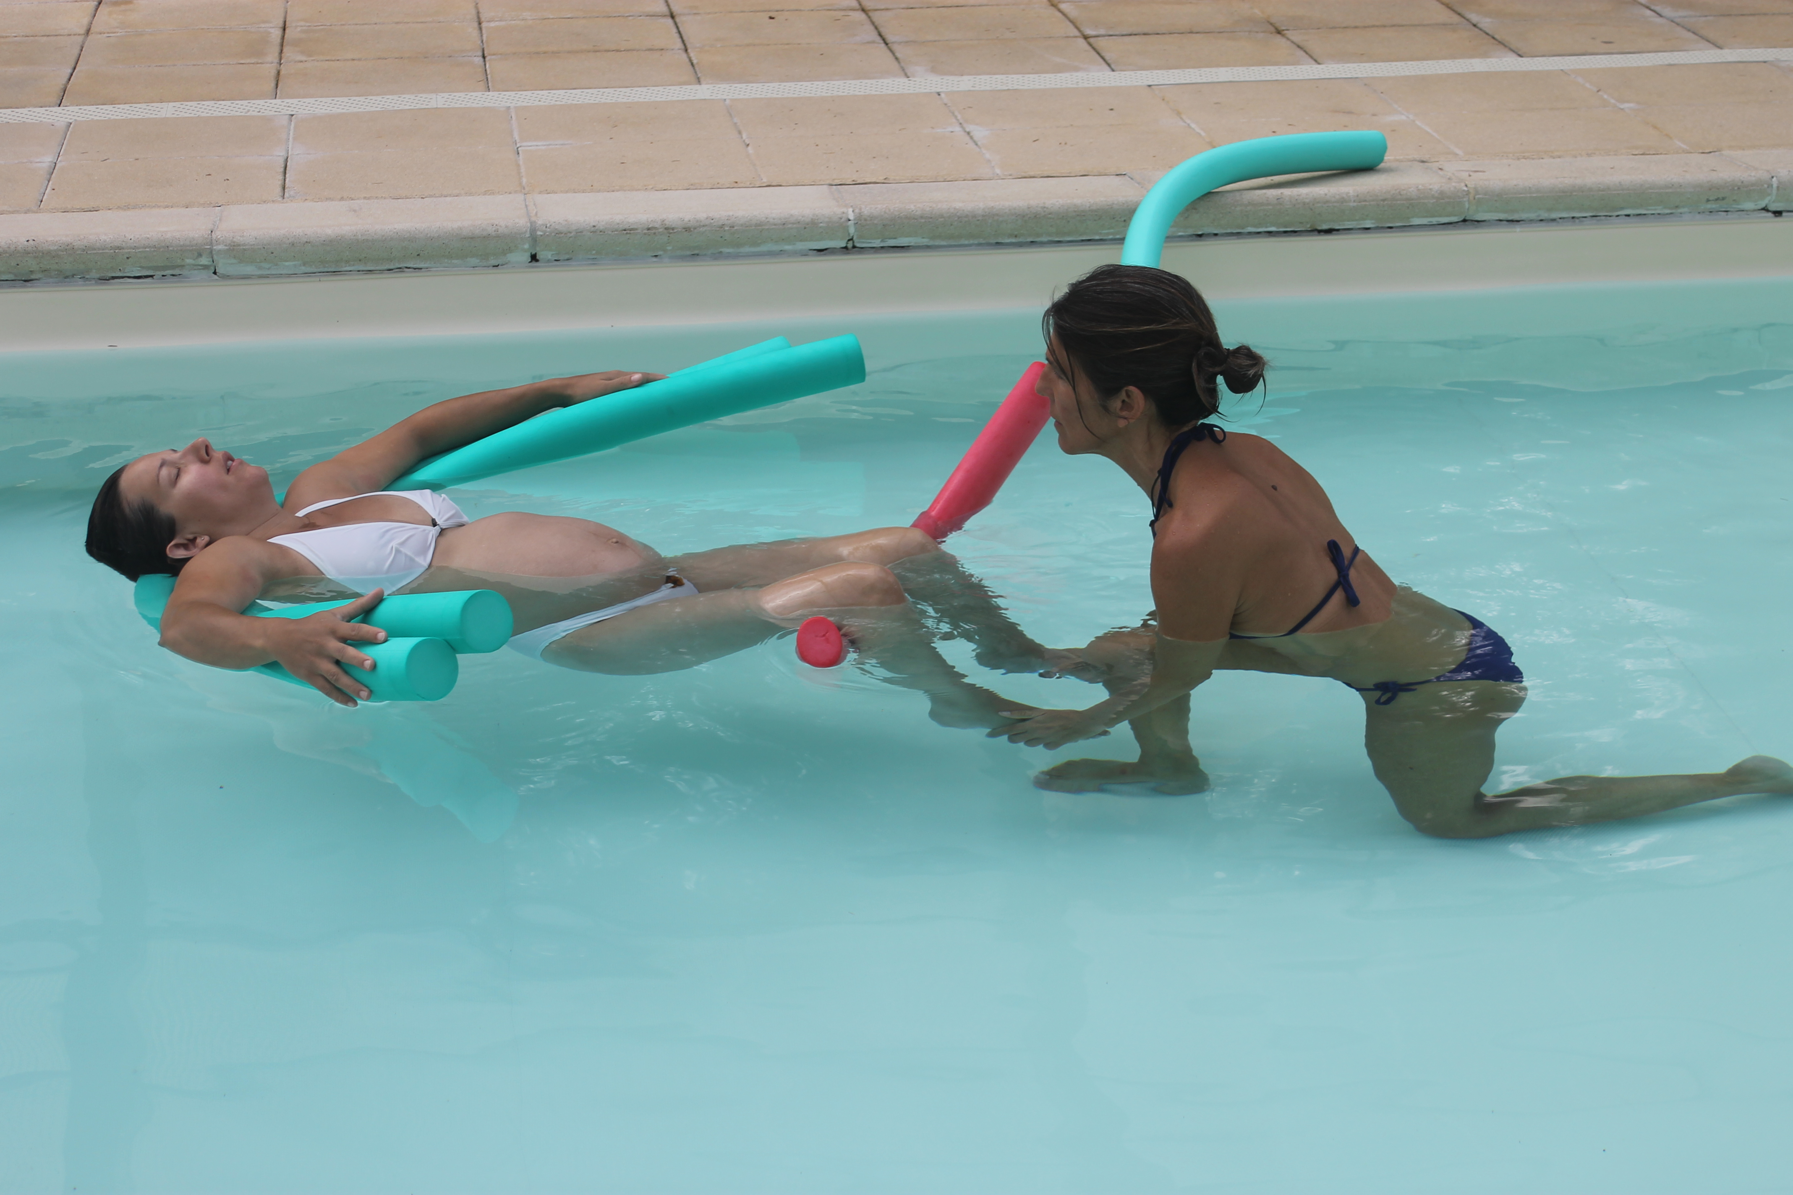

Séance **WATSU**

Massage aquatique, Relaxation profonde, Détente.

Dans le petit bassin réchauffé…

**EN AOûT**